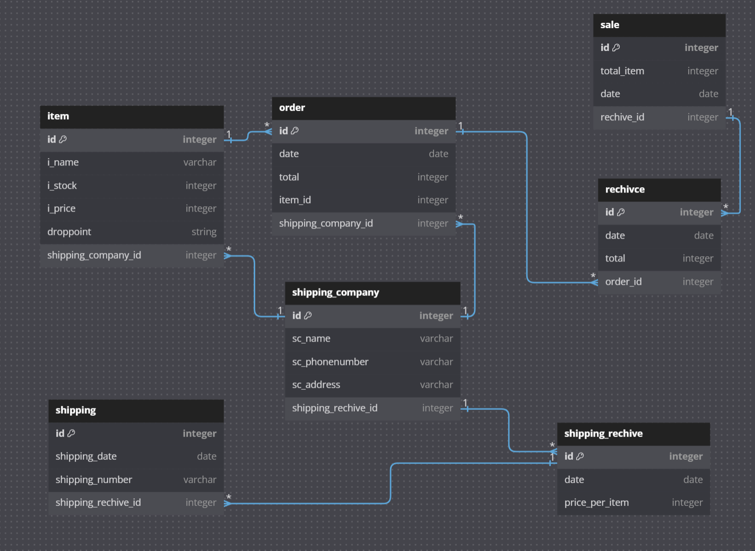

Data dictionary

Table: shipping_rechive ใบเสร็จส่งสินค้า

|  |  |  |  |  |  |
| --- | --- | --- | --- | --- | --- |
| No. | Filed | Type | Null | Key Type | Comment |
| 1 | Id | Int | N | PK | เลขใบเสร็จส่งสินค้า |
| 3 | Date | Date | N |  | วันส่งสินค้า |
| 3 | Price_per_item | Int | N |  | ราคาต่อชิ้น |

Table: rechive ใบเสร็จ

|  |  |  |  |  |  |
| --- | --- | --- | --- | --- | --- |
| No. | Filed | Type | Null | Key Type | Comment |
| 1 | Id | Int | N | PK | เลขขาย |
| 3 | Date | Date | N |  | วันขาย |
| 3 | Total | Int | N |  | จำนวน |
| 4 | Order_id | Int | N | FK | เลขคำสั่งซื้อ |

Table: item สินค้า

|  |  |  |  |  |  |
| --- | --- | --- | --- | --- | --- |
| No. | Filed | Type | Null | Key Type | Comment |
| 1 | Id | Int | N | PK | เลขสินค้า |
| 2 | i_name | Varchar | N |  | ชื่อสินค้า |
| 3 | i_stock | Int | N |  | จำนวนสินค้า |
| 4 | i_price | Int | N |  | ราคาสินค้า |
| 5 | Droppoint | Varchar | N |  | จุดส่งสินค้า |
| 6 | Shipping_company_id | Int | N |  | เลขบริษัทขายส่ง |

Table: order คำสั่งซื้อ

|  |  |  |  |  |  |
| --- | --- | --- | --- | --- | --- |
| No. | Filed | Type | Null | Key Type | Comment |
| 1 | Id | Int | N | PK | เลขคำสั่งซื้อ |
| 2 | date | date | N |  | วันสั่งซื้อ |
| 3 | Total | Int | N |  | ยอดการสั่งซื้อ |
| 4 | Item_id | Int | N |  | สินค้าที่สั่งซื้อ |
| 5 | Shipping_company_id | Int | N | FK | เลขบริษัทขายส่ง |

Table: shipping_company บริษัทขายส่ง

|  |  |  |  |  |  |
| --- | --- | --- | --- | --- | --- |
| No. | Filed | Type | Null | Key Type | Comment |
| 1 | Id | Int | N | PK | เลขบริษัทขายส่ง |
| 2 | sc_name | Varchar | N |  | ชื่อบริษัทขายส่ง |
| 3 | sc_phonenumber | Int | N |  | เบอร์โทรติดต่อ |
| 4 | sc_address | Varchar | N |  | ที่อยู่บริษัทขายส่ง |
| 5 | Shipping_rechive_id | Int | N | FK | ใบส่งสินค้า |

Table: shipping การนำส่ง

|  |  |  |  |  |  |
| --- | --- | --- | --- | --- | --- |
| No. | Filed | Type | Null | Key Type | Comment |
| 1 | Id | Int | N | PK | เลขใบนำส่ง |
| 2 | Shipping_date | date | N |  | วันการนำส่ง |
| 3 | Shipping_number | Int | N |  | เลขใบส่งสินค้า |
| 4 | Shipping_rechive_id | Int | N | FK | ใบส่งสินค้า |

Table: sale การขาย

|  |  |  |  |  |  |
| --- | --- | --- | --- | --- | --- |
| No. | Filed | Type | Null | Key Type | Comment |
| 1 | Id | Int | N | PK | เลขขาย |
| 2 | Total_item | Int | N |  | จำนวนสินค้า |
| 3 | Date | Date | N |  | วันขาย |
| 4 | rechive_id | Int | N | FK | เลขใบเสร็จ |

